Д/З по геометрии №1
1.Найдите площадь треугольника, изображенного на клетчатой бумаге с размером клетки 1 см 1 см. Ответ дайте в квадратных сантиметрах.
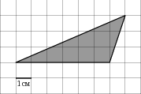
2.Найдите площадь треугольника, изображенного на клетчатой бумаге с размером клетки 1 см 1 см (см. рис.). Ответ дайте в квадратных сантиметрах.
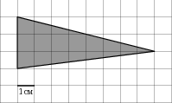

3.Найдите площадь треугольника, изображенного на клетчатой бумаге с размером клетки 1 см 1 см. Ответ дайте в квадратных сантиметрах.
4.Найдите площадь треугольника, изображенного на клетчатой бумаге с размером клетки 1 см 1 см (см. рис.). Ответ дайте в квадратных сантиметрах.
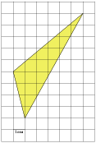
5. Найдите площадь четырехугольника, изображенного на клетчатой бумаге с размером клетки 1 см 1 см (см. рис.). Ответ дайте в квадратных сантиметрах.
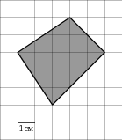
6. Найдите площадь треугольника, вершины которого имеют координаты (0;0), (10;7), (7;10).
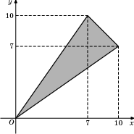
7. Найдите площадь четырехугольника, вершины которого имеют координаты (8;0), (9;2), (1;6), (0;4).
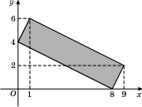
8. Найдите площадь закрашенной фигуры на координатной плоскости.
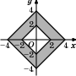
9. Найдите площадь квадрата, если его диагональ равна 1.
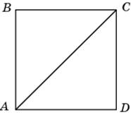
10. Найдите площадь параллелограмма, если две его стороны равны 8 и 10, а угол между ними равен 30.
